Dette dokumentet beskriver handlingsrommet og noen føringer for utførelse for å prosjektere Kompaktvegg med isolasjon.

Dette gjelder primært tykkere Kompaktvegger med lav belastning, der man av andre årsaker må ha tykkere vegg enn nødvendig (overgang til plasstøpt etc).  
Vurderinger av dette må gjøres i samråd med Prosjektleder, Transport og Produksjon.

Hensikten er å spare betong og vekt der det er mulig og økonomisk gunstig.  
Dette vil ha følgende positive effekter:

* Antall elementer reduseres.
* Transport kan optimaliseres / reduseres.
* Betongvolum reduseres.

Arealet som beskrives med isolasjon bør være delelig med **1200mm x 600mm** for å unngå mye kapp av isolasjon i produksjonen.

Eksempel:

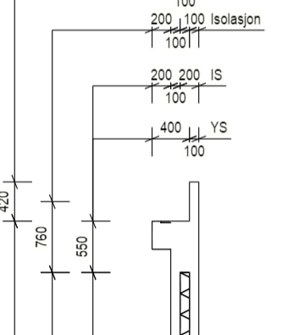

Den reduserte materialkostnaden tilsvarer omtrent økt kostnad for ekstra arbeid i støpeform.

Men hvis det oppnås noen av de overnevnte positive effektene så er dette lønnsomt og ønskelig.

Kryssreferanser

|  |  |
| --- | --- |
|  |  |

Eksterne referanser

|  |
| --- |
|  |